**克隆代码（前提是安装好git和node）**

1. 前端代码
2. 新建一个文件夹打开，点击鼠标右键选择git bash here,输入git clone -b dev <https://github.com/dlut-211/ces.git>
3. 新建一个终端

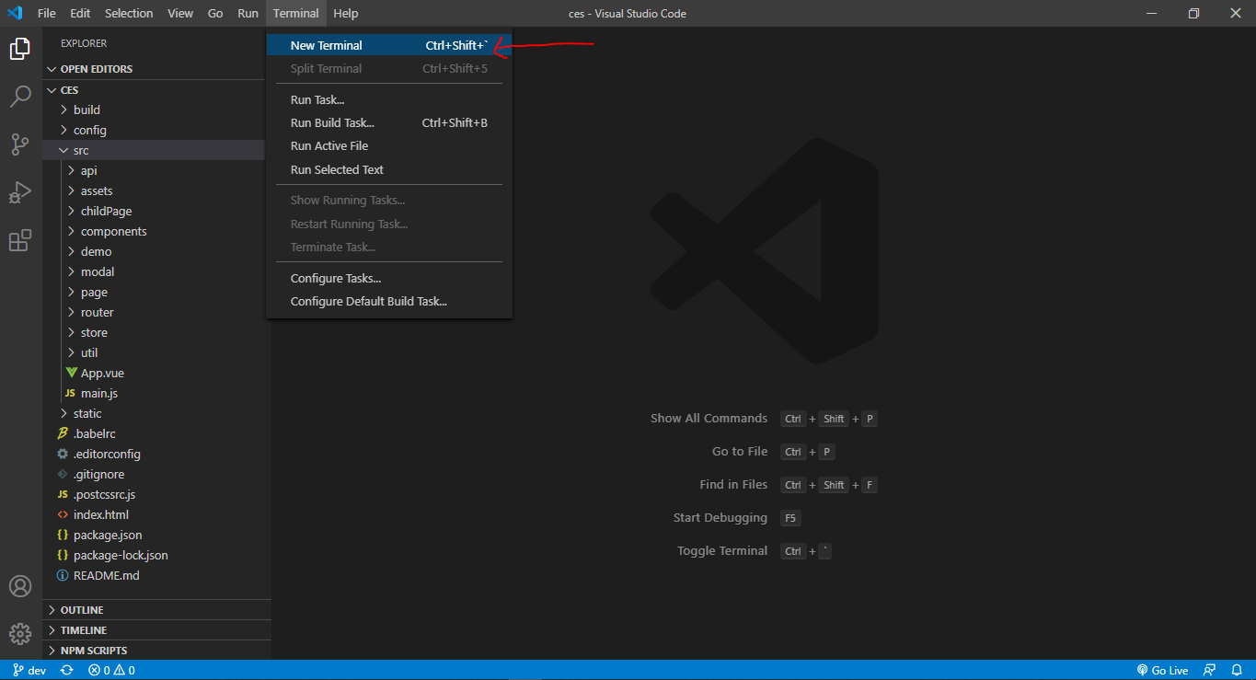

1. 输入npm install按回车，等待安装类包
2. 输入npm run dev运行程序

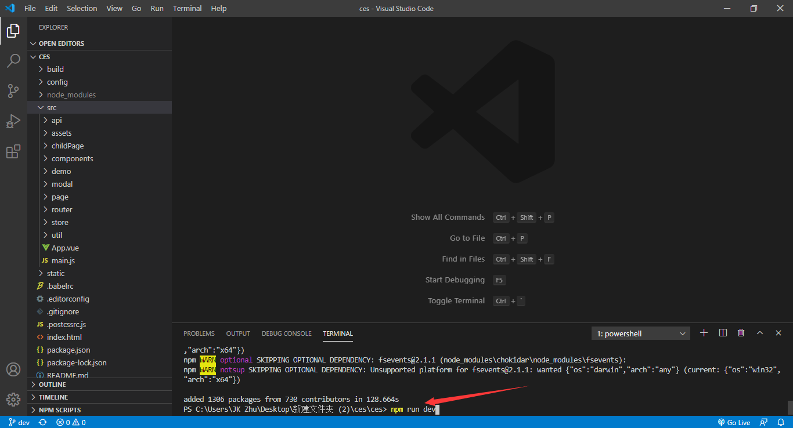

显示：Your application is running here: http://0.0.0.0:8083表示成功

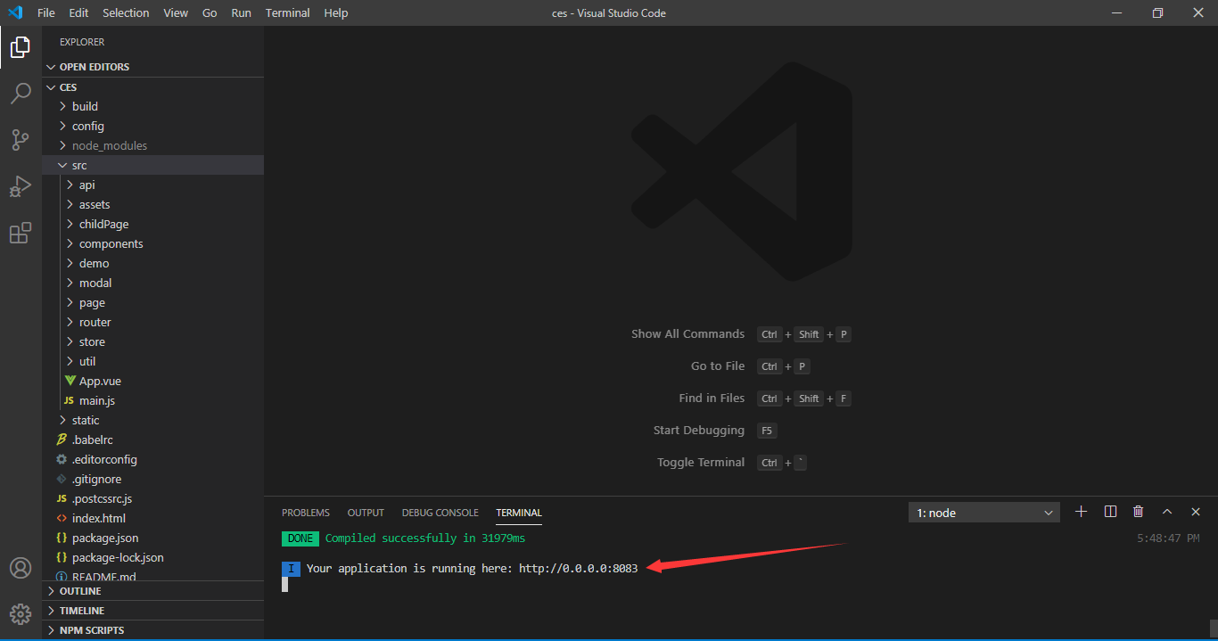

在浏览器输入[http://localhost:8083/#/](http://localhost:8083/" \l "/)进入登陆页面

1. 后端代码

与上面一至，地址改为

git clone -b dev <https://github.com/dlut-211/ability-foster-platform.git>

将application.yml里的114.115.184.18改成47.99.65.198

